给水排水管道、设备、设施标识现场照片说明

一、给水排水管道标识现场照片说明
照片编号：ZD-GD-001
拍摄地点：项目地下一层给水排水管道井及走廊公共区域
照片内容：清晰拍摄多根并行排列的给水、排水管道，管道表面均设置规范的永久性标识。其中，给水管道采用蓝色色环标识，排水管道采用黄棕色色环标识，色环宽度均匀，与管道直径适配，两个标识之间的距离控制在8m（不超过10m标准要求），在管道起点、转弯处、穿墙孔两侧均增设标识。标识采用冷转印工艺制作，与管道表面紧密贴合，不易脱落，标识内容包含系统名称（如“生活给水管”“污水排水管”）及水流方向箭头，字体为标准黑体，大小清晰，颜色与管道底色对比鲜明，可远距离清晰辨识，无模糊、褪色现象，明确区分各类管道用途，避免误接误用风险。
照片编号：ZD-GD-002
拍摄地点：项目屋面排水管道接口及转折处
照片内容：拍摄屋面雨水排水管道及冷凝水排水管道标识情况，管道转折处、接口处均设置永久性标识，采用自粘式标识贴（厚度≥0.3mm，具备抗拉性），标注“屋面雨水排水管”“冷凝水排水管”，箭头清晰指示水流方向，标识粘贴牢固，无起翘、破损，适配屋面室外环境，具备防水、抗日晒性能，确保长期使用不褪色、不脱落，符合永久性标识要求，同时与周边管道布局结合，标识位置便于检修人员查看辨识。

二、给水排水设备标识现场照片说明
照片编号：ZD-SB-001
拍摄地点：项目生活水泵房内
照片内容：拍摄水泵房内生活给水泵、变频控制柜、减压阀等核心设备，所有设备外轮廓明显位置均设置永久性标识标牌。标识采用不锈钢材质制作，激光雕刻文字，不易磨损、褪色，清晰标注设备名称（如“生活给水泵1#”“变频控制柜”“减压阀”）、设备编号及核心参数，标识固定牢固，高度适中，便于操作人员及检查人员查看。同时，水泵进出口管道均对应设置管道标识，与设备标识相互呼应，明确设备与管道的连接关系，阀门上悬挂标识牌，标注阀门编号及“常开”“常闭”状态，全面符合标识设置规范，确保设备操作、维护便捷准确，无混淆风险。
照片编号：ZD-SB-002
拍摄地点：项目污水处理设备区域
照片内容：拍摄污水处理设备（如格栅机、曝气机、消毒设备）及配套控制设备，设备机身均设置永久性标识，采用模板喷涂式工艺，文字清晰、颜色鲜明，标注设备名称、用途及操作注意事项，标识耐磨、防水，适配污水处理区域环境。设备周边管道均设置色环及文字标识，与设备标识协同，明确污水处理各环节的设备及管道用途，标识无遮挡、无模糊，确保现场人员可快速识别设备功能，满足绿色建筑标识设置要求，为设备日常运维提供清晰指引，避免操作失误。

三、给水排水设施标识现场照片说明
照片编号：ZD-SS-001
拍摄地点：项目每层卫生间给水排水设施区域
照片内容：拍摄卫生间内洗手池给水接口、地漏、排水立管检修口等设施，所有设施均设置明确的永久性标识。地漏上方标注“污水地漏”“雨水地漏”，采用耐磨防水贴纸，粘贴于地漏周边显眼位置，不易脱落；给水接口处标注“生活给水”，检修口盖板上标注“排水立管检修口”及检修注意事项，标识字体清晰、简洁明了，便于日常检修及维护。同时，卫生间内管道标识与设施标识相互对应，形成完整的标识体系，确保各类设施用途明确，无混淆，符合绿色建筑条文对设施标识的永久性、清晰性要求，兼顾实用性与规范性。
照片编号：ZD-SS-002
拍摄地点：项目室外给水排水井、阀门井区域
照片内容：拍摄室外给水井、排水井、阀门井的标识情况，井盖上均采用激光雕刻永久性标识，清晰标注“生活给水井”“污水井”“阀门井”及井位编号，标识耐磨、抗腐蚀，适配室外露天环境，长期使用不模糊、不脱落。同时，井周边地面设置辅助标识，指引井位位置，阀门井内阀门及连接管道均设置对应标识，标注阀门用途及管道名称，确保室外给水排水设施标识清晰、可辨识，便于后期巡检、维护，全面落实条文要求，确保标识覆盖所有给水排水设施，无遗漏、无模糊情况，充分满足该评分项8分的评价标准。

四、标识整体符合性说明
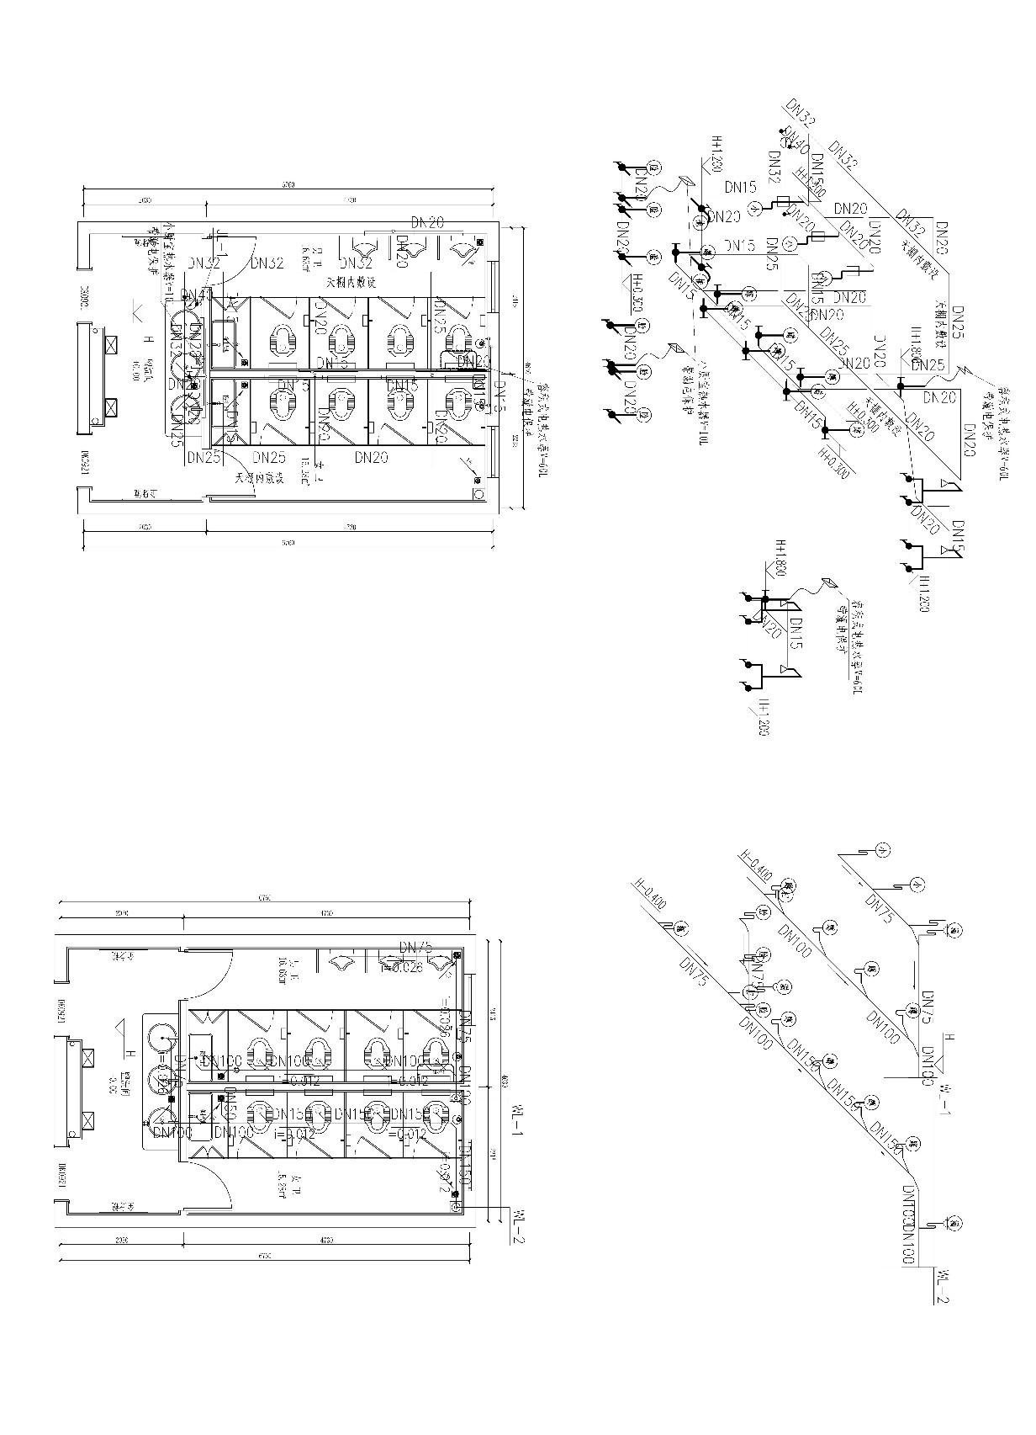
本次拍摄的所有现场照片，均真实反映项目给水排水管道、设备、设施标识的实际设置情况，所有标识均为永久性标识，材质、工艺符合相关国家标准，具备耐磨、防水、抗褪色性能，标识内容明确、清晰，包含系统名称、流向、设备参数等关键信息，设置位置合理，覆盖管道起点、终点、转弯处、设备机身、设施显眼位置等所有需标识部位，无遗漏、无模糊、无混淆，严格遵循绿色建筑比赛条文“所有给水排水管道、设备、设施设置明确、清晰的永久性标识”的要求，完全具备该评分项8分的评价条件，可作为比赛现场评审的有效佐证材料，同时也为项目后期运维提供了清晰、便捷的指引，避免误操作带来的健康隐患及安全风险。

